Практическая работа 6

Повторить следующий дэшборд:

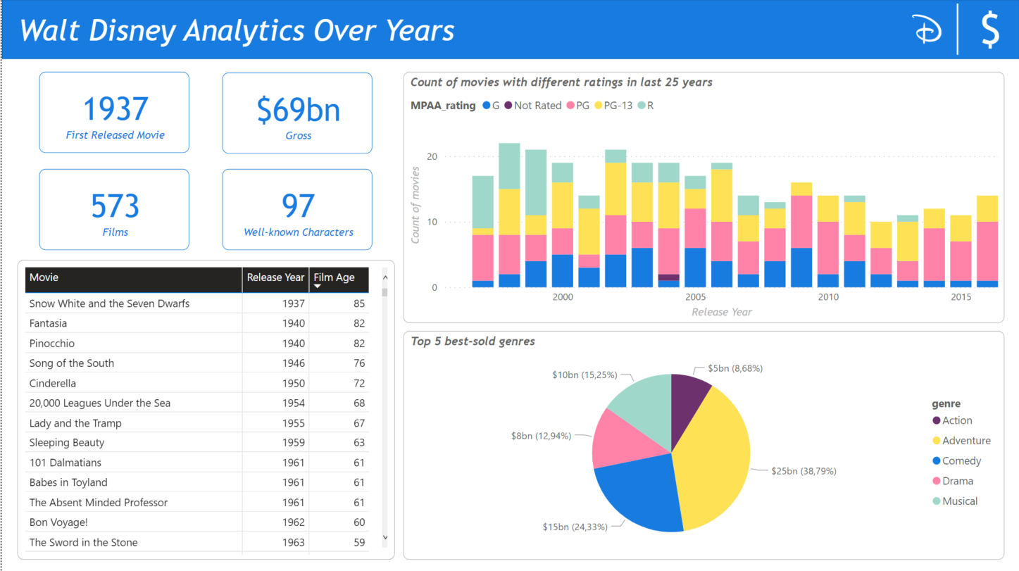

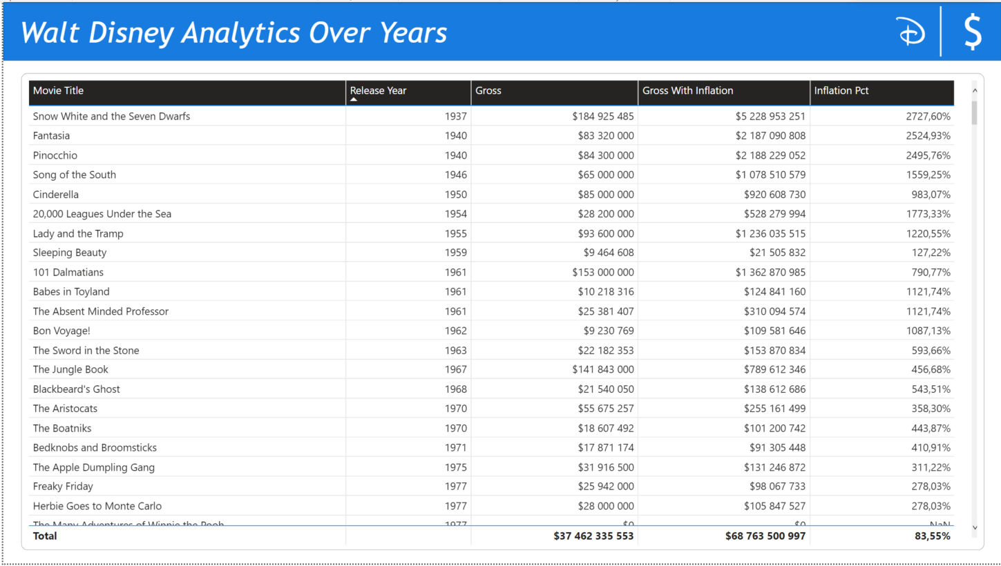

На скринах представлены два вида ОДНОЙ СТРАНИЦЫ. Переключение между ними происходит по нажатию на кнопки в верхней правой части (D – для аналитики по фильмам, $ - для финансовой таблицы).

**Подсказка**: было создано две колонки (FilmAge, Release Year) и две метрики (InflationPct, Count of characters).

FilmAge – разница лет между текущим годом и годом релиза фильма (дата релиза из таблицы фильмов). Я использовала функцию datediff.

Release Year – дата, округленная до года. Я использовала функцию.

InflationPct - SUM(gross_with_inflation)/SUM(gross) – 1. Добавить форматирование как проценты.

Count of characters – сумма числа героев и числа злодеев. Для подсчета уникальных не нулевых значений используйте функцию distinctcountnoblank.

В бар чарте отфильтрованы пустые значения рейтинга. Также обратите внимание на «последние 25 лет».

Color palette:



Синий – #187BE0

Фиолетовый – #6D326D

Розовый – #FF82A9

Желтый – #FFE156

Зеленый – #9FD8CB

Шрифт в названиях и подписях KPI: Trebuchet MS

Скругление углов: 8